

Facultad de Instrumentación Electrónica y Ciencias Atmosféricas

UNIVERSIDAD VERACRUZANA

**Casa domótica**

**Experiencia educativa:**

*Internet de las cosas*

**Catedrático:**

***M. I. Sergio Francisco. Hernández Machuca***

**Alumnos:**

*Hernández Reyes Roberto Saul S17012854*

*Sanchez Lopez Luis Uriel S17012865*

*Velásquez Reyes Román Gabriel S17012869*

**17 de junio del 2020, Xalapa, Ver.**

**Casa domótica**

El objetivo de este proyecto consiste en desarrollar un sistema que nos permita controlar algunos de los elementos más básico de una casa de una manera más eficiente y cómoda, todo esto haciendo uso de las principales tecnologías de IoT en el mercado.

**Introducción:**

La [Domótica](https://www.monografias.com/trabajos35/domotica/domotica.shtml) es la [integración](https://www.monografias.com/trabajos11/funpro/funpro.shtml) de la [tecnología](https://www.monografias.com/Tecnologia/index.shtml) en la [automatización](https://www.monografias.com/trabajos6/auti/auti.shtml) inteligente de una vivienda; la [calidad de vida](https://www.monografias.com/trabajos15/calidad-de-vida/calidad-de-vida.shtml) de una [persona](https://www.monografias.com/trabajos7/perde/perde.shtml) con algún tipo de discapacidad está condicionada por su discapacidad, las tareas diarias se pueden volver complejas y muy difíciles de efectuar; se puede utilizar la domótica para crear [procesos](https://www.monografias.com/trabajos14/administ-procesos/administ-procesos.shtml#PROCE) que faciliten todas las actividades en una vivienda desde el encendido y apagado de luces por control de voz, hasta el control del funcionamiento de una cocina eléctrica desde una pantalla digital, las aplicaciones para la automatización de una casa son infinitas, para la automatización de una casa, se debe ver las necesidades que tiene la persona y mejorar su confort buscando o diseñando aplicaciones que solucionen dichas necesidades que permitan una vida más có[moda](https://www.monografias.com/trabajos37/la-moda/la-moda.shtml) y segura para las personas discapacitadas, pero la domótica también se centra en dar comodidad a todas las personas que conforman y viven en un hogar. Nuestro tema se enfoca en la comodidad de una persona con algún tipo de discapacidad. Un sistema domótico es capaz de recoger [información](https://www.monografias.com/trabajos7/sisinf/sisinf.shtml) proveniente de unos [sensores](https://www.monografias.com/trabajos10/humed/humed.shtml) o entradas, procesarla y emitir órdenes a unos actuadores o salidas, en el sistema puede acceder a [redes](https://www.monografias.com/Computacion/Redes/) exteriores de [comunicación](https://www.monografias.com/trabajos12/fundteo/fundteo.shtml) o información.

**Problemática:**

Atravesamos un momento difícil en la historia de la humanidad, en dónde la seguridad se ha vuelto indispensable. La contingencia sanitaria ha confinado a muchas personas en sus hogares y departamentos, haciendo imposible el poder verificar el estado de diversos inmuebles, propiedades o negocios. Esto puede representar un golpe económico para muchos dueños de pequeñas empresas.

**Domótica.**

La domótica es un conjunto de sistemas capaces de automatizar y controlar una vivienda, aportando [servicios](https://www.monografias.com/trabajos14/verific-servicios/verific-servicios.shtml) de emergencias, bienestar y comunicación, algunos de los elementos que se pueden controlar en una casa domótica es: electrodomésticos, suministros de [gas](https://www.monografias.com/trabajos10/gase/gase.shtml), [agua](https://www.monografias.com/trabajos14/problemadelagua/problemadelagua.shtml), y [electricidad](https://www.monografias.com/trabajos10/nofu/nofu.shtml), controlar la calefacción, la [iluminación](https://www.monografias.com/trabajos11/ilum/ilum.shtml), el abrir y cerrar puertas, ventanas; es decir son muchas las formas de controlar una vivienda. [6]

**Sistema de control.**

Una vivienda domótica no se compara con una vivienda normal, en una vivienda domótica se controla los procesos requeridos por la persona con discapacidad, para que cumpla la casa con los procesos es necesario una comunicación entre la persona y la casa [7], [los medios de comunicación](https://www.monografias.com/trabajos14/medios-comunicacion/medios-comunicacion.shtml) pueden ser diversos, se hablará de los más interactivos con una persona con algún tipo de discapacidad.

La forma de comunicación entre la persona y el conjunto del sistema programado para la automatización de la vivienda tiene varios vínculos [6], es decir las formas de comunicación entre la persona y la vivienda son los siguientes:

Controladores: controlan toda la información que debe ser ejecutada por los elementos intervenidos .

Actuadores: son los dispositivos que reciben la orden desde el controlador y realiza la [acción](https://www.monografias.com/trabajos35/categoria-accion/categoria-accion.shtml).

Sensores: los sensores recogen la información del entorno y esa información envían a los controladores para que realicen las [acciones](https://www.monografias.com/trabajos4/acciones/acciones.shtml) necesarias [8]. Los sensores pueden ser un mando de voz, un móvil o portátil, una interfaz que interactúe con la persona discapacitada.

La comunicación entre la persona discapacitada, que es el usuario principal, podrá acceder a los servicios de la casa mediante los sensores.

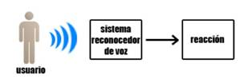

***Figura 1. Comunicación entre el usuario y la reacción. [6]***

Como se [muestra](https://www.monografias.com/trabajos11/tebas/tebas.shtml) en la figura, él usuario en nuestro caso la persona con discapacidad, realiza una orden, el sensor que es un sistema que reconoce la voz, el sensor procesa y codifica la información envía al controlador y el controlador elige la información que envía al actuador que realiza la reacción [6].

**Medios de transmisión o intercomunicación.**

La domótica se clasifica según su medio de transmisión como el cableado dedicado, [red](https://www.monografias.com/Computacion/Redes/) eléctrica, cámaras de [seguridad](https://www.monografias.com/trabajos/seguinfo/seguinfo.shtml), sensores faciales, sensores de movimiento, y la transmisión inalámbrica [9], la utilización del cableado dedicado es para viviendas ya construidas que no disponen de un pre diseño e instalación adecuada para cada rama de la casa domótica, para las diferentes redes de comunicación y redes eléctricas. [La comunicación](https://www.monografias.com/trabajos/lacomunica/lacomunica.shtml) proporciona la conexión de los equipos de ocio y el sistema de control de la vivienda.

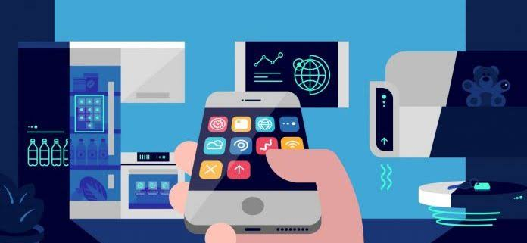

El sistema domótico necesita elementos que intercambien información entre la persona y la vivienda, mediante estos elementos se puede realizar los órdenes enviadas desde la persona o recibir sugerencias desde el sistema de control.

La tecnología de comunicación bluetooth, es una comunicación inalámbrica diseñada para remplazar los cables que interconectan dispositivos, utiliza radiofrecuencia de 2.4GHz en la banda ISM (Industrial, Cientific and Medicial) [12]. El uso de esta forma de comunicación se puede usar para evitar el cableado y la instalación de dispositivos digitales como tablets, teléfonos móviles, y desde aquí controlar la mayoría de la vivienda.

Reconocimiento del habla: en el campo del reconocimiento del habla, esta comunicación es muy rápida entre la persona y la casa domótica, la ejecución de la orden es casi de inmediato, pero la programación enfrenta grandes desafíos, en el momento del reconocimiento de la voz del usuario intervienen, [ruido](https://www.monografias.com/trabajos/contamacus/contamacus.shtml), amplitud de la vos, rapidez del habla, estos [problemas](https://www.monografias.com/trabajos15/calidad-serv/calidad-serv.shtml#PLANT) pueden generar confusiones en el sistema y desarrollar otras actividades no deseadas. [13].

Reconocimiento facial: Es una alternativa para el uso del control de una casa domótica, es un sistema que se encarga en reconocer a las personas mediante el patrón del Iris o retina del ojo, la [imagen](https://www.monografias.com/trabajos7/imco/imco.shtml) facial, y su [geometría](https://www.monografias.com/trabajos28/geometria/geometria.shtml); con el reconocimiento de dichos factores y dependiendo del movimiento del rostro o la dilatación de la retina se [programa](https://www.monografias.com/Computacion/Programacion/) una [función](https://www.monografias.com/trabajos7/mafu/mafu.shtml) específica para que el sistema de control ejecute la función.

Los [medios de transmisión](https://www.monografias.com/trabajos37/medios-transmision/medios-transmision.shtml) pueden ser cables que conecten el sistema de control con los elementos de la vivienda por un ejemplo con los electrodomésticos, o las luces de toda la vivienda, para eso es necesario un medio de transmisión, se explicaran a continuación algunos de los [medios](https://www.monografias.com/trabajos14/medios-comunicacion/medios-comunicacion.shtml) de transmisión.

Fibra [óptica](https://www.monografias.com/trabajos14/opticatp/opticatp.shtml): la [fibra óptica](https://www.monografias.com/trabajos13/fibropt/fibropt.shtml) es fiable para la transición de información sin tener interferencias, como ruidos, pérdida de [datos](https://www.monografias.com/trabajos11/basda/basda.shtml) por fenómenos electromagnéticos.

Conexión DSL: la conexión DLS que significa "línea de suscripción digital", es una conexión digital que es utilizada en la red telefónica, para la comunicación entre todas las [computadoras](https://www.monografias.com/trabajos15/computadoras/computadoras.shtml) que estén conectadas a la red.

WI-FI: Es un sistema de envió de datos en conexión inalámbrica, esta conexión evita la mayoría de cables en la transmisión de datos desde el sensor al sistema de control, además sirve como [servicio](https://www.monografias.com/trabajos14/verific-servicios/verific-servicios.shtml) de [internet](https://www.monografias.com/Computacion/Internet/) desde cualquier lugar de la casa.

El tema de las [comunicaciones](https://www.monografias.com/trabajos/lacomunica/lacomunica.shtml) y los medios de transmisión es intenso, hemos hablado de tres formas de cada tema respetivamente, esto para tener una idea más clara de cómo está conformado todo un sistema de una vivienda de domótica.

**Uso del protocolo MQTT y Adafruit.**

MQTT (Message Queue Telemetry Transport) es un protocolo de transporte de mensajes Cliente/Servidor basado en publicaciones y subscripciones a los denominados “tópicos”. Cada vez que un mensaje es publicado será recibido por el resto de dispositivos adheridos a un tópico del protocolo.

El protocolo MQTT es idóneo para aplicaciones de Internet de las Cosas en las cuales se envían cantidades pequeñas de información y por tanto no se necesita un gran ancho de banda.

Por este motivo nosotros hemos utilizado este protocolo para comunicar nuestro tarjeta de desarrollo. Ahora nos adentraremos a otro de los elementos más importantes para el control de este proyecto y nos referimos a Adafruit.io.

Adafruit.io es un servicio en la nube. Puede conectarse a través de Internet. Está destinado principalmente para almacenar y luego recuperar datos.

* Muestra tus datos en tiempo real, en línea
* Haga que su proyecto esté conectado a Internet: ¡controle motores, lea datos de sensores y más!
* Conecte proyectos a servicios web como Twitter, canales RSS, servicios meteorológicos, etc.
* Conecte su proyecto a otros dispositivos con acceso a internet
* ¿La mejor parte? Todo lo anterior se puede hacer de forma  **gratuita** con Adafruit IO
* Muestra tus datos en tiempo real, en línea
* Haga que su proyecto esté conectado a Internet: ¡controle motores, lea datos de sensores y más!
* Conecte proyectos a servicios web como Twitter, canales RSS, servicios meteorológicos, etc.
* Conecte su proyecto a otros dispositivos con acceso a internet
* ¿La mejor parte? Todo lo anterior se puede hacer de forma  **gratuita** con Adafruit IO

**El sistema:**

El sistema se empieza conectando una serie de leds a los pines D2, D4, D18 y RX0, estos son los pines de salida digital,

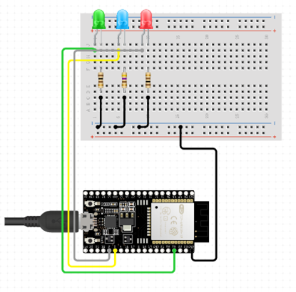

Después conectamos unos feeds con sus respectivos dashbords donde estos me dan una cuenta y con la programación enlazo los respectivos comandos.

**Feeds:**

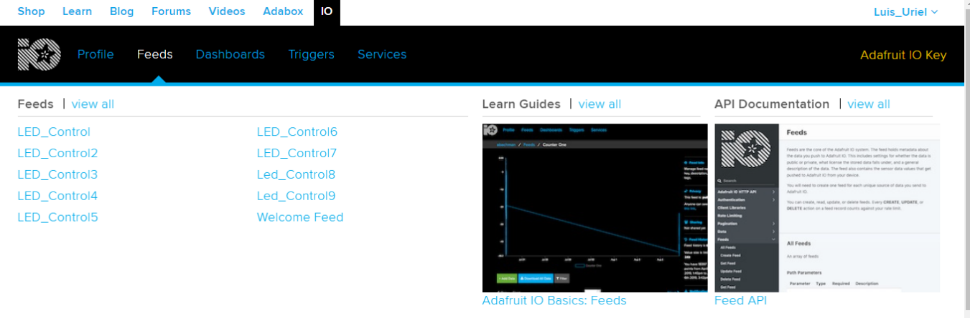

Despues de conectar los feeds, estos se conectan posteriormente con sus respectivos dashbords, por asi llamarlo le conectamos los respectivos botones para que los leds se enciendan sin necesidad de usar Google Home.

Activo

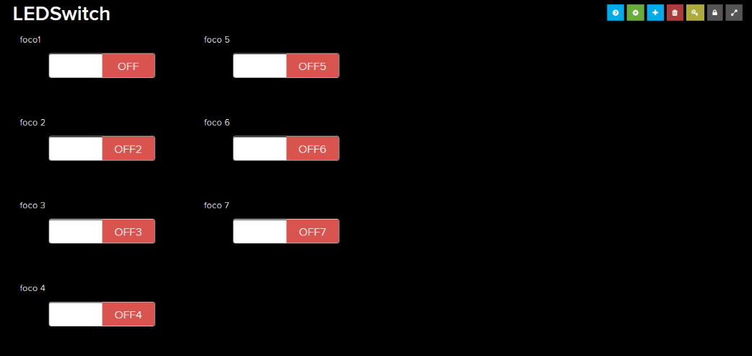

Después de que se realizan estos pasos se conecta a los servidores de IFTT que es el que realiza la acción de mandar señales al esp32 usando la inteligencia artificial de Google Home, en este solo conectamos el IFTT con Adafruit ya que este actua como intermediario entre la inteligencia artificial de google home y el usuario.

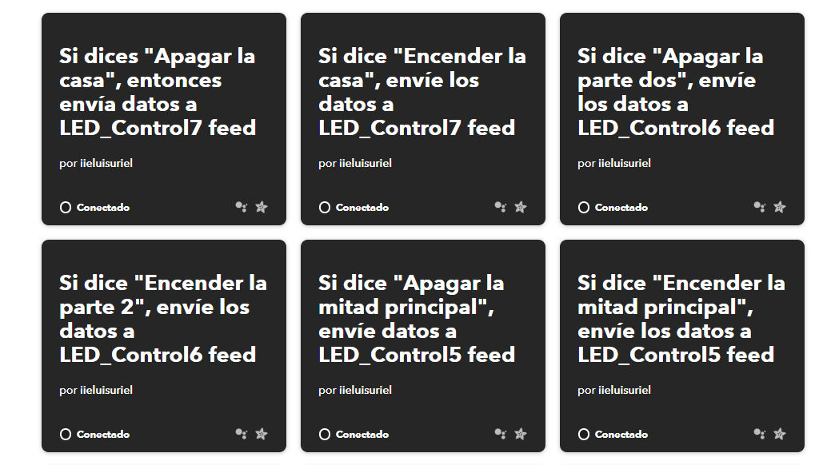

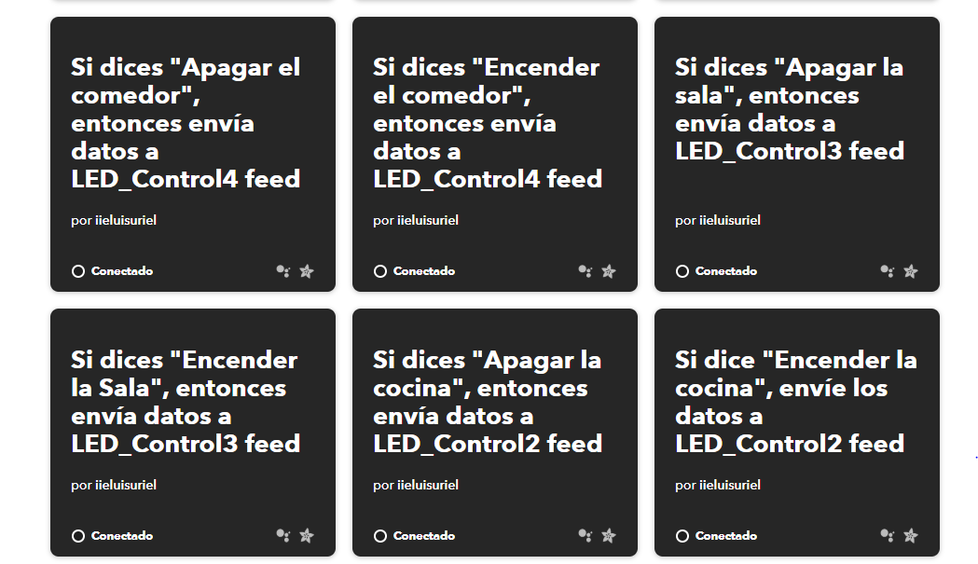

**Código:**

En esta línea de código agregamos las librerías necesarias para conectarse a los servidores de adafruit y también agregamos las entradas y salidas de los puertos.

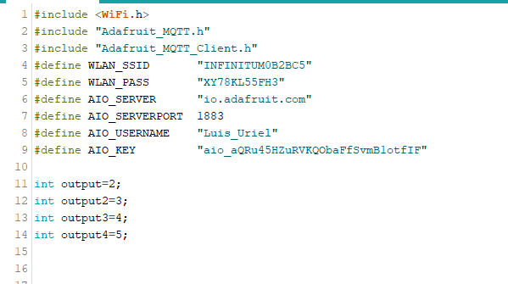

Ahora configuramos la parte cliente para que el esp32 mediante wifi se pueda conectar sin ningun problema, tambien hacemos como una tipo supscripcion a los servidores para saber los estados en la que estos se encuentran, por estados me refiero a altos y bajos. 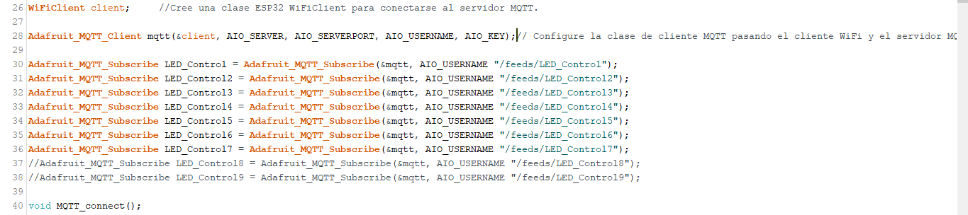

Ahora tenemos que crear un punto de acceso y hacer que el ESP32 se conecte a la red wifi de la casa.

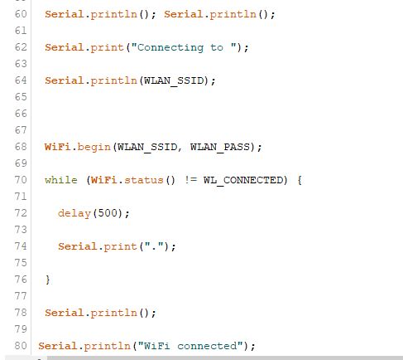

Ahora esperemos que se conecte el protocolo MQTT para que después crear un ciclo while donde el código esta conectado a los servidores y este se mantenga en ese ciclo mientras se realiza la coneccion a los servidores.

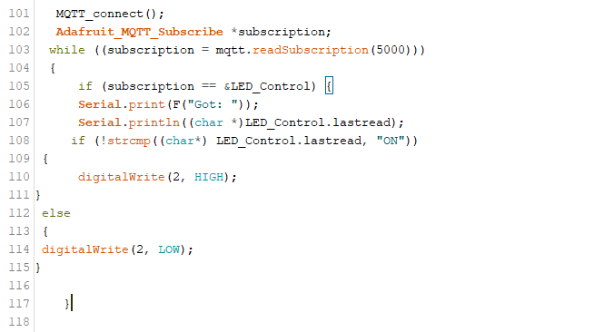

Despues leemos los estados del feed y dependiendo de cada feed hacemos la secuencia que queremos, en este caso ponemos el feed final donde se encienden y apagan todos los leds

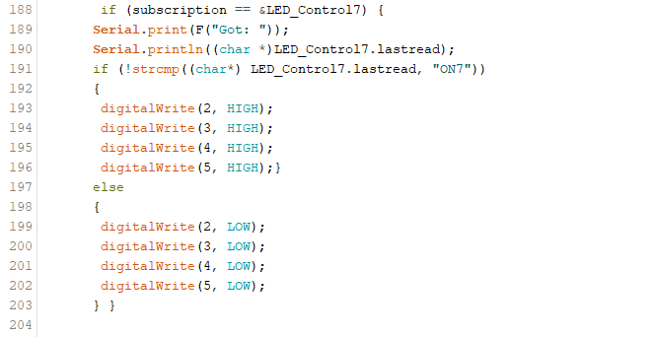Esa es la parte principal de nuestro programa, lo importante es la parte de programacion y como conecto cada servidor para hacer entender al ESP32 que secuencia o pin poner en alto.

**Resultados finales:**

